数据平台三期需求确认表（产品部）

需求经办人（签字）：

需求部门负责人（签字）：

确认时间：

1. 指标名称：访问次数

用途描述：衡量用户网站的访问量，总体描述用

指标解释：从进入网站到出站且在规定时间内为1次访问

统计频次：每日

统计粒度：天（00:00时间-24:00时）

查询条件：开始时间、结束时间

导出功能：是

样表：（内容具体而定，此处只说明格式）

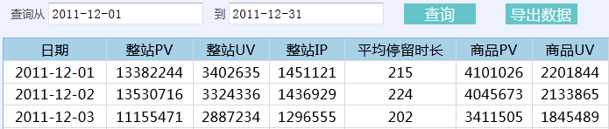

1. 指标名称：累计访问时长

用途描述：

指标解释：

统计频次：每日

统计粒度：天（00:00时间-24:00时）

查询条件：开始时间、结束时间

导出功能：是

样表：（内容具体而定，此处只说明格式）



1. 报表名称：用户访问时长分布

指标名称：访问时长分布（1秒，1秒-5秒，6-30秒、30秒-3分钟，3分钟到10分钟，>10分钟）

用途描述：按访问时长分类的

指标解释：用户在一次访问中，按页面停留时长分类的平均值

统计频次：每日

统计粒度：天（00:00时间-24:00时）

查询条件：开始时间、结束时间

导出功能：是

样表：（内容具体而定，此处只说明格式）

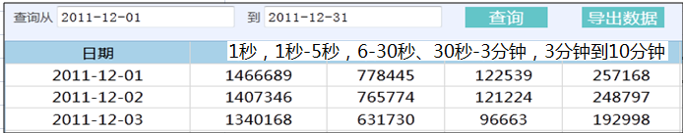

1. 报表名称：用户跳出页分布

指标名称：首页、商品页、订单页、支付页、登陆页、注册页

用途描述：

指标解释：按页面类型汇总的跳出UV数

统计频次：每日

统计粒度：天（00:00时间-24:00时）

查询条件：开始时间、结束时间

导出功能：是

样表：（内容具体而定，此处只说明格式）

